# 輸入畫面

* 1. 功能

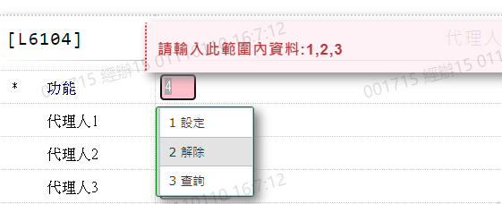 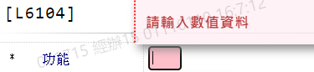

* 1. 代理人1~5

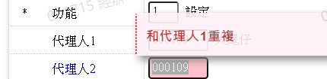 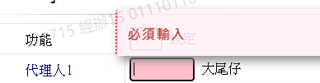 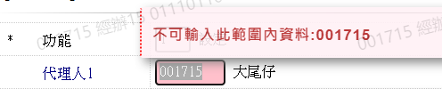

* 1. 開始日期

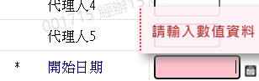 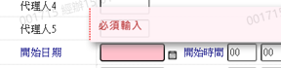 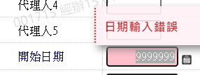 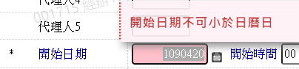

* 1. 開始時間

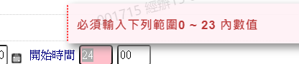 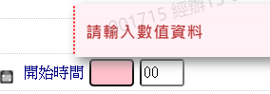 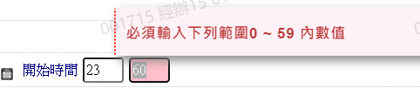 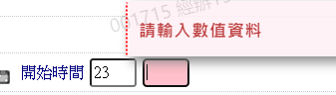

* 1. 結束日期

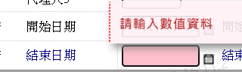 

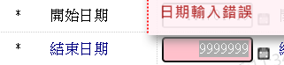 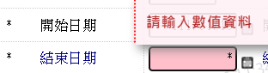 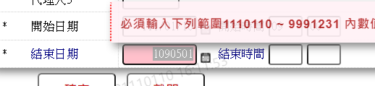

* 1. 結束時間

